La mesure
Unité 1, Fiche 8a
Explorer l’aire d’un cercle 2

1. Découpe les sections de ce cercle.
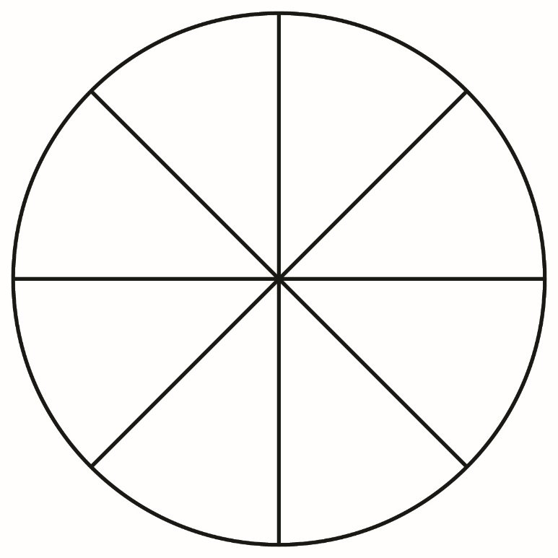
2. Réorganise les morceaux et colle-les à l’intérieur du
rectangle ABCD, comme indiqué.
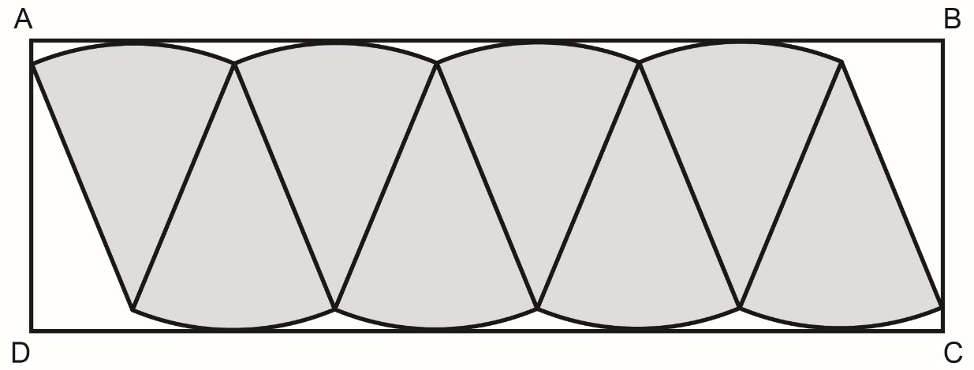

Explorer l’aire d’un cercle 2 (suite)
La mesure
Unité 1, Fiche 8b

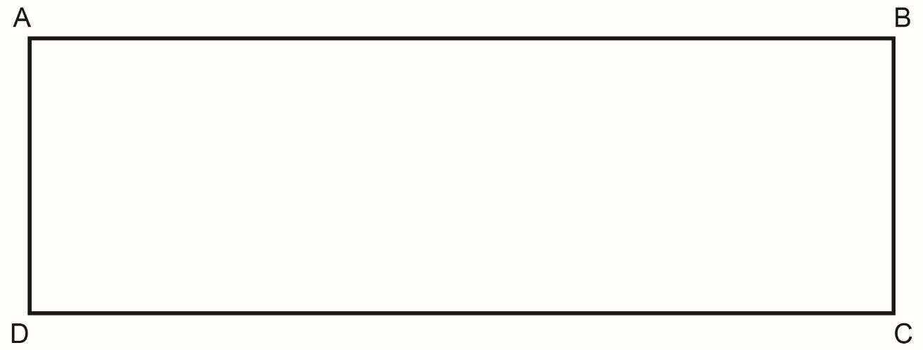
3. Détermine l’aire du rectangle ABCD pour approximer l’aire du cercle.
4. L’aire d’un rectangle est liée aux mesures d’un cercle :
Aire du rectangle ABCD = AB × BC
= πr × r
= πr²
a) La longueur du rectangle, AB, est environ la moitié de la circonférence, ou πr. Explique pourquoi.
b) Pourquoi la largeur du rectangle, BC, est-elle la même que le rayon, r ?

